# *SPARGELKARTE*

## **19. SPARGEL-ERDBEER-SALAT**

Mixsalat, Spargel, Erdbeeren mit weißem Balsamicodressing

dazu 3 Scheiben Knoblauchbaguette

9,90€

## **28. SPARGEL KLASSISCH**

5 Stangen Spargel mit Sauce Hollandaise dazu Salzkartoffeln

11,90€

## **36. ANGUSSTEAK**

## Rumpsteak mit Kräuterbutterdazu weißer Spargel in Butter geschwenkt

## 32,50€

## **57. LACHSFILET**

gebraten mit Spargel in Sauce Hollandaise dazu Salzkartoffeln

22,90€

## **77. TAGLIATELLE**

Tagliatelle mit Spargel in Kokos- Curry Soße

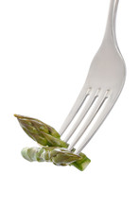12,50€

## **79. SPARGELPIZZA**

Sauce Hollandaise, Käse, Spargel, Parmaschinken, Tomatenstücke, Rucola, Parmesan

Klein Groß

12,50€ 14,50€